Разделение единого объекта ОС:
подборка судебных решений от ФНС
Обращаем внимание на Письмо ФНС России от 18.06.2024 N БС-4-21/6770@.

 | ИЗ ДОКУМЕНТА ВЫ УЗНАЕТЕ  В обзоре ФНС рассмотрела споры, связанные с необоснованным разделением в бухучете единого объекта недвижимости. Среди объектов упоминаются:  - линии энергопередачи;  - магистральный нефтепровод;  - магистральный трубопровод;  - ГЭС;  - ТЭЦ;  - паротурбинная электростанция;  - система очистки и отвода сточных вод с территории промплощадки;  - элеватор.
 | КАК НАЙТИ ДОКУМЕНТ В КОНСУЛЬТАНТПЛЮС  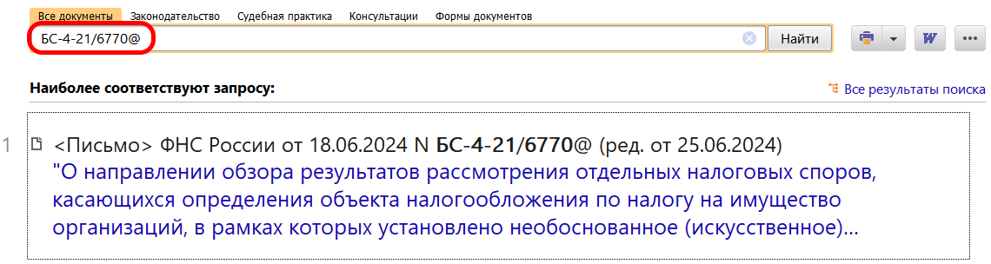
 | ДОПОЛНИТЕЛЬНАЯ ИНФОРМАЦИЯ  Ответы на вопросы по учету ОС можно найти в Путеводителе. Учет основных средств при применении ФСБУ 6/2020 и ФСБУ 26/2020 (КонсультантПлюс, 2024).
 | 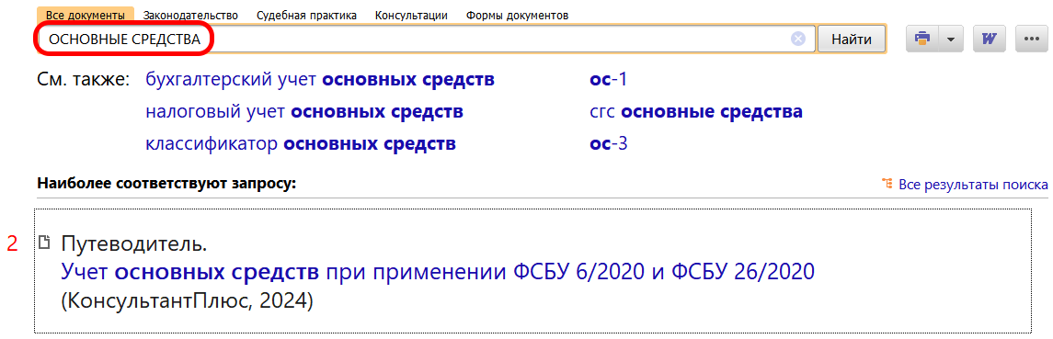
1

